1èreS jeudi 20 septembre 2011

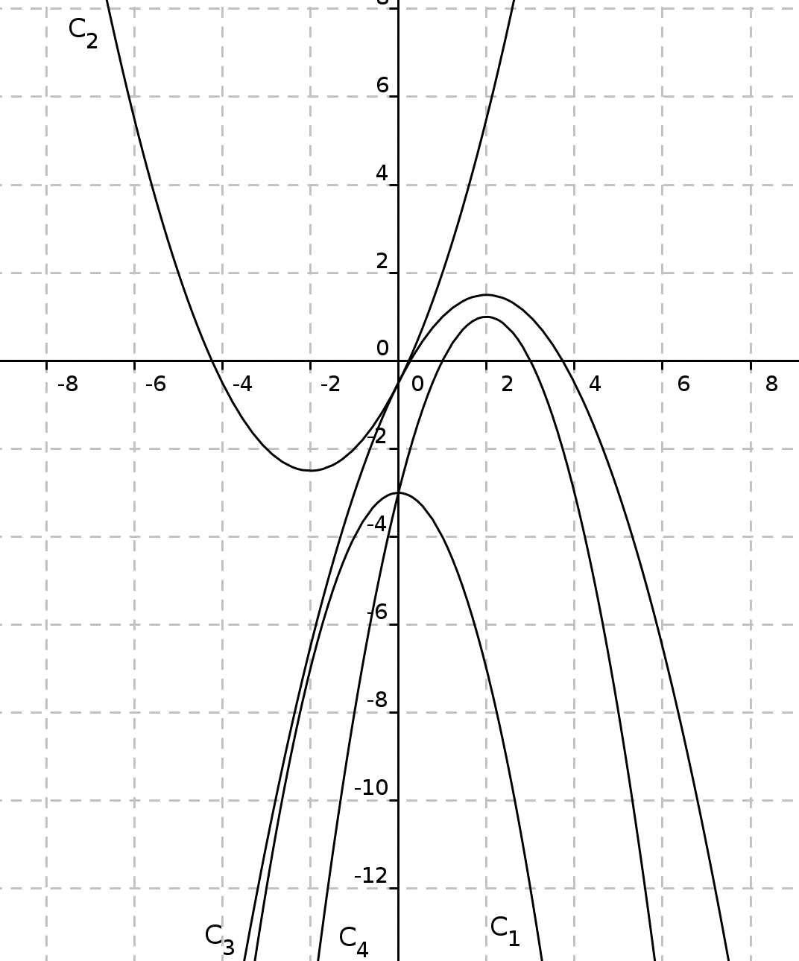
Évaluation n°1

Exercice 1 ( 2 points )
Associer à chaque fonction sa représentation graphique.
( on ne demande pas de justification )

Exercice 2 ( 6 points )
- Mettre les trinômes suivants sous forme canonique en utilisant une identité remarquable.
( sans utiliser de formules )

- Factoriser quand c'est possible les trinômes précédents ( sans utiliser les formules ) puis déterminer leurs racines.
Exercice 3 ( 3 points )
Résoudre les équations suivantes

Exercice 4 ( 3 points )
Résoudre les inéquations suivantes

Exercice 5 ( 3 points )
Résoudre l'équation
Exercice 6 ( 3 points )
Résoudre le système

